COMUNICATO STAMPA
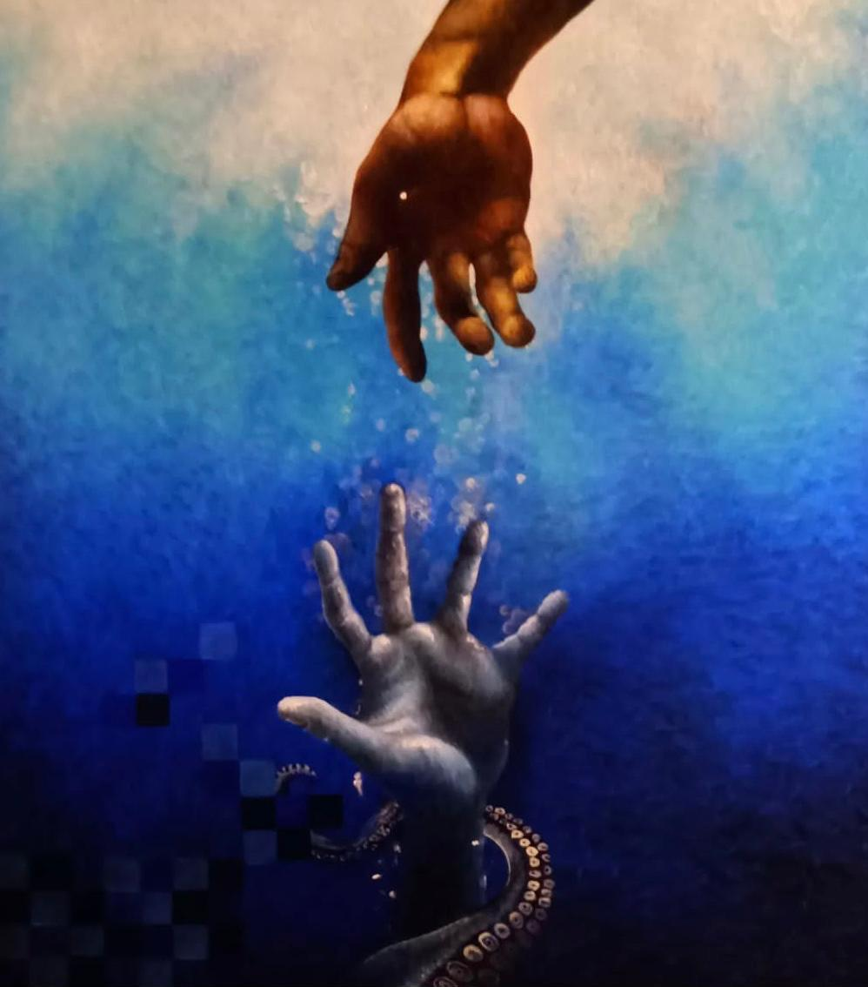
EDEN | NO HUMAN VIRUS
Un progetto artistico di Giacomo Borzoni
A cura di Joh Capozzolo
9-10 Agosto 2025 | Sala Associazione Mutuo Soccorso | Forte dei Marmi (LU)

Una vita dedicata all’arte, l’arte come fondamento di vita
Per Giacomo Borzoni ogni opera è un’esigenza vitale, una figlia meditata e partorita con tutto sé stesso. Ogni tela è attraversata da un’urgenza espressiva profonda, che trasforma la pittura in un atto necessario, un antidoto per lenire le ferite esistenziali e un mezzo per raccontare le contraddizioni del nostro tempo.
EDEN | NO HUMAN VIRUS è il nuovo progetto multidisciplinare dell’artista apuano, un’esperienza artistica multisensoriale che invita a riflettere sulla devastazione dell’Eden originario, metafora di un mondo in cui l’essere umano si è trasformato nel virus stesso che minaccia l’equilibrio della creazione.
Attraverso il suo codice comunicativo complesso e mai esplicito — fatto di simboli, ossimori cromatici, personaggi estranianti e ambientazioni straniate — Borzoni propone una personale chiave di lettura della realtà contemporanea, tesa a educare lo sguardo dello spettatore e ad accendere, nel paradosso, una fiammella di speranza.
La sua arte diventa così messaggio universale, dialogo tra l’“io” e il “noi”, tra il dolore e il desiderio di redenzione.

L’EVENTO
EDEN | NO HUMAN VIRUS si svolgerà in due momenti distinti:
- Sabato 9 Agosto 2025 | ore 18:30
Serata inaugurale riservata su invito a giornalisti, critici d’arte, docenti, operatori culturali, galleristi e studenti dell’Accademia di Belle Arti di Carrara.
- Domenica 10 Agosto 2025 | dalle ore 10:00 alle 20:00
Apertura al pubblico per la visita libera della mostra.
Sala Associazione Mutuo Soccorso, Via G. Montauti 6, Forte dei Marmi (LU)

IL PROGRAMMA DEL 9 AGOSTO
- Presentazione a cura della giornalista e divulgatrice culturale Ilaria Guidantoni
- Proiezione in anteprima del videoclip artistico “Eden | No Human Virus” di Joh Capozzolo, con musiche originali
- Conversazione tra Giacomo Borzoni e Ilaria Guidantoni, accompagnata da sonorizzazioni live e aforismi proiettati
- Presentazione del testo critico di Alessia Bertelli, storica dell’arte
- Percorso narrativo tra le opere pittoriche di Borzoni, che culmina nello svelamento dell’opera manifesto “Eden”
- Rinfresco conviviale e visita libera

I Protagonisti della serata:
- Giacomo Borzoni, pittore apuano, una vita dedicata a un’arte cruda e realista che smaschera le contraddizioni del presente
- Joh Capozzolo, artista multimediale, sound designer e curatore dei contenuti audiovisivi dell’evento
- Ilaria Guidantoni, giornalista e saggista, da anni impegnata nella divulgazione culturale
- Alessia Bertelli, docente e critica d’arte

INFO E CONTATTI STAMPA
Paola Martino
paolamartinoufficiostampa@gmail.com
+39 333 2939557 | +39 02 36595379
EDEN | NO HUMAN VIRUS non è solo un evento espositivo, ma un invito alla coscienza collettiva: una riflessione necessaria e urgente, in cui l’arte diventa specchio della società e stimolo al cambiamento.

